评价报告网上公示表
项目编号： □预评价□设计专篇 □控制效果评价☑现状评价□定期检测□日常检测
项目名称 | 庄浪县大北农农牧科技有限责任公司职业病危害现状评价报告
用人单位陪同人 | 李四贤 | 联系人 |  | 李四贤
项目地址 | 庄浪县韩店镇刘河村
项目负责人 | 洪江 | 报告审核人 |  | 蒋陕峰
质量负责人 | 韩炜烨 | 技术负责人 |  | 成晓琦
项目组成员 | 赵学仕、廖宇飞
采样时间 | 2023.05.02-04
影像资料 | 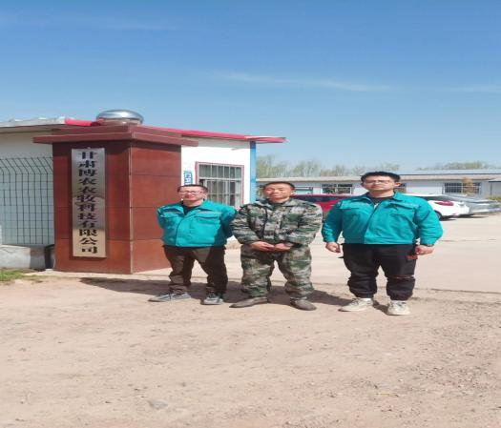 |  | 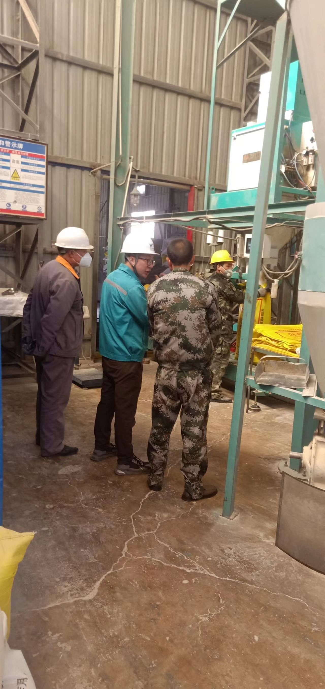
 | 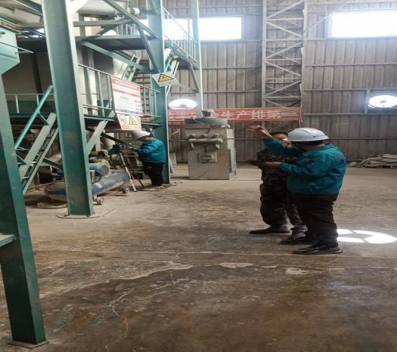 |  | 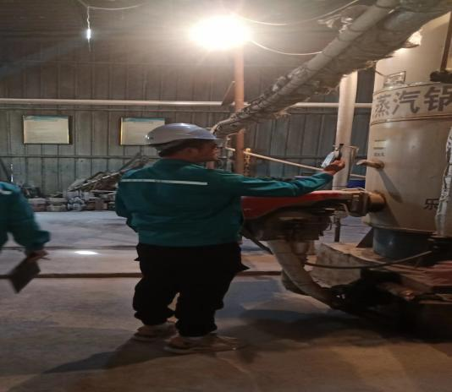
备注

